6 tajni vaspitača zbog kojih su deca u vrtiću drugačija
Sa svojim trogodišnjim detetom vodite ozbiljnu borbu kad treba da obuče jaknu pred izlazak, a njegova vaspitačica uspe da desetoro dece (uključujući i vaše) obuče za manje od tri minuta. U čemu je njena tajna? Osim, naravno u tome da toj deci nije roditelj. Jer, poznata je ta dečja navika da će pre poslušati stranca na ulici nego sopstvenog roditelja.
Ali nije samo to. Nastavnici moraju uvek da razvijaju nove metode koje će im pomoći da decu nečemu nauče, da budu efikasni i brzi, a da sve postignu bez vojne discipline, već kroz igru i zabavu. Predškolski učitelji se svake godine susreću sa izazovima kako pronaći pravi pristup svakom detetu. Ali, na sreću, oni su voljni da uče i postaju bolji i to im, izgleda, polazi za rukom.
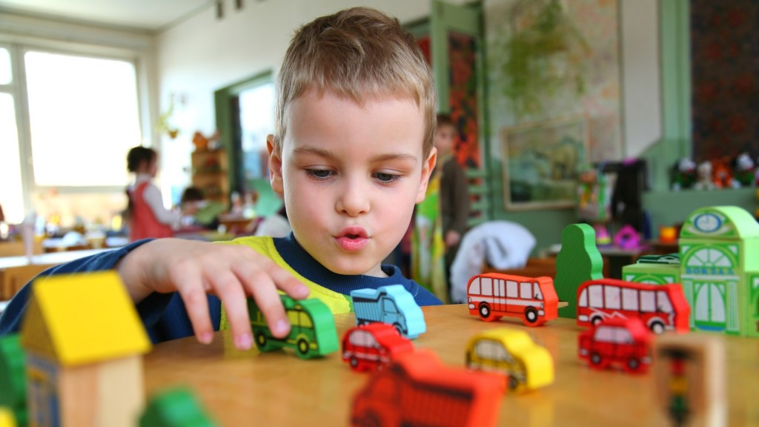

Tajna 1: Vaspitači ne dozvoljavaju gubljenje vremena
Zašto se vaše dete toliko opire svakom vašem pokušaju da na vreme izađete iz kuće ujutru, ali kad vaspitačica kaže samo jednu reč, on je već na nogama? Objašnjenje je jednostavno – kad vaspitač nešto kaže, dete dobro zna da on to i misli. Iskustvo kaže da roditelji često deci kažu da je, recimo, vreme da se krene kući s rođendana/igrališta/iz kupovine, a onda i sami zastanu da nešto pogledaju, s nekim proćaskaju ili, jednostavno, ne uspevaju da odole beskonačnim moljakanjima u stilu: „samo još pet minuta”. Morate biti dosledni i najpre sami poštovati to što kažete, pa onda to očekivati i od deteta.
Konkretno, ovo podrazumeva nekoliko nežnih, ali čvrstih upozorenja koja počinju pet minuta pre polaska kući (ili izlaska iz kuće, kupanja…), a onda konačno i bez oklevanja najavite polazak kući koji se dalje ne može odlagati. Možda ćete bukvalno morati da podignete i fizički odnesete dete prvih nekoliko puta, dok ne shvati da mislite ozbiljno.
Celu ovu priču možete učiniti interesantnijom za dete. Naročito će temperamentnoj deci biti teško da prihvate da im nešto „naređujete” pa zato pokušajte da uvedete neku zabavnu rutinu – recimo, nabavite zvonce kojim ćete svima oglasiti da je vreme za večeru. Paljenje i gašenje svetla može biti znak da je uskoro vreme za spavanje. I brojanje je super tehnika. „Brojim do 30 i da vidim da li ćeš za to vreme uspeti da pokupiš sve igračke!”. Roditelji često podmićuju decu da bi ih naveli da sednu da ručaju, da se brzo spreme, operu zube… Ali to je retko pravi podsticaj. Njihov osećaj postignuća i ispunjenosti su najbolje nagrade.
Deca vole da se takmiče s vremenom. Uključite štopericu kad raspremate krevet, skupljate igračke, spremate se za polazak, pa svakog dana zapisujte rezultate i pohvalite dete što postaje sve brže. Ovo možete iskoristiti i za pravljenje grafikona, što će za dete biti interesantno i edukativno.

Tajna 2: Rutina je ključna za kvalitetan san
Potpuno je neverovatno kako su vašem detetu za spavanje kod kuće potrebni idealni uslovi – morate zamračiti sobu, utišati televizor, leći pored njega i pevušiti. A u vrtiću, u prostoriji sa još 20 dece, spava bez ikakvih problema. Tajna je u efektu grupe – vaše dete je sa drugom decom koja rade istu stvar, pa je jednostavno lakše prihvatiti da je vreme za dremku.
Ključno je uvesti rutinu i kod kuće i držati se toga. Pola sata pre vremena za spavanje ne počinjite nikakvu aktivnost koja će detetu biti jako interesantna ili mu podići adrenalin. Dalje, kreirajte rutinu – ista satnica, ista muzika, isto vreme, ista očekivanja – tišina i spavanje.

Tajna 3: Način na koji govorite, podjednako je važan kao i to šta govorite
Dete ne obraća pažnju na vas kad mu se obraćate? Ne podižite glas, osim ako želite da mu pevate. Ako vam se desi da im nešto govorite, a da vas ne slušaju, probajte da to što želite da kažete otpevate, pa pratite reakciju.
Naravno, ne možete se osloniti samo na pevanje da biste zadržali njihovu pažnju. Vaspitači koriste svakakve tehnike – zviždanje, glasno šaputanje, često uključujući i vizuelna pomagala ili neobičnu gestikulaciju kako bi privukli pažnju dece. Jedna učiteljica je, u trenucima kad je dete nemirno, umela da mu lagano priđe, nagne se i „oduva prašinu sa uveta” da bi je bolje čuo. Svi trikovi su dozvoljeni i sve je bolje od vikanja da bi vas dete čulo.
A kad uspete da privučete pažnju, odmah recite direktno šta dete treba da uradi. Ne govorite, recimo: „Ako ne siđeš sa stola, polomićeš čaše”, već kažite: „Siđi sa stola”, a nakon toga objasnite.

